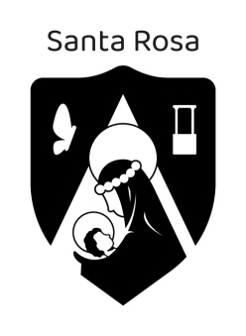
Practico de Catequesis.
Criterios de evaluación | NL | EP | L | LA
Reconoce citas bíblicas
Identifica y escribir citas bíblicas
Reconoce libros bíblicos
Calificación:

Descuento por ortografía:

Calificación final:

Nombre y Apellido: Francisco Pellinacci Curso: 4° A

- Escribe las siguientes citas bíblicas. (2,50p)
Lucas, capitulo 6 versículos 8 hasta 10.
Lc 6,8-10

Tito, capitulo 10 versículos 20 hasta el 22 y 25.
Ti 10,20-22;25

Apocalipsis capítulo 2 versículo 8.
Ap 2,8

Primera carta a los Corintios capítulo 8 versículo 22 hasta 30.
1Co 8,22-30

Ezequiel capítulo 3 versículo 16.
Ez 3,16

- Responde Verdadero (V) o Falso (F). (5p)

- A) La Palabra Biblia significa escritores.F
- B) La Biblia tiene 21 libros. F
- C) El Antiguo Testamento habla sobre Dios, y el pueblo elegido.V
- D) El Nuevo Testamento tiene 27 libros.V
- E) Los Evangelios son 4, Éxodo, Levítico, Numero y Génesis.F
- F) El hecho que divide el NT del AT es el nacimiento de Jesús.V

- Escribe como se lee las siguientes citas Bíblicas. (2,50p)

Gn 6, 6-8.

Génesis, capítulo 6 versículos 8

Lc 10, 28;33.

Lucas, capítulo 10 versículo 28 y 33

Ap 2,7.

Apocalipsis, capítulo 2 vesículo 7

Ex 9, 10;22.

Éxodo, capítulo 9 versículo 10 y 22

1 Cor 11, 22-28.

1 Carta a los Corintios capitulo 11 versiculo 22 hasta 28

